虚情假意的美式道歉 真心实意的巧取豪夺

原创 有里儿有面 [有理儿有面](javascript:void(0);)

**有理儿有面**

微信号 youli-youmian

功能介绍 你说是不是

2021-11-02[原文](https://mp.weixin.qq.com/s?__biz=Mzg3MjEyMTYyNg==&mid=2247544544&idx=1&sn=0d7ac36c5f98437d0dff456b7628efe6&chksm=cef67a95f981f383f895b437ad77bdd7ab0b505e52785d2e3789c9b3773374b75e008f148dd9&scene=27#wechat_redirect&cpage=20) 发表于

收录于合集





**全文共1960字，视频1个，图片8张，预计阅读时间为6分钟。**

**文章首发于“有理儿有面”（youli-youmian），欢迎大家在朋友圈和微信群转发。**

**公众号及其他平台转载请在后台留言。**



▼

**题记：往事如烟过，一笑泯恩仇。订单被截胡，有苦心中留！**

近日，在罗马的G20峰会上，美国总统拜登就“潜艇订单风波”和法国小弟上演了一场“道歉”戏，公开承认“是美国笨拙了”，与英澳推出三边安全协议（AUKUS）时把法国甩在一边的做法“不够优雅”。

马克龙则“笑脸”回应，这次澄清很重要，要确保不再发生类似情况，奉劝老大哥以后别“背后捅刀”了。

一声道歉就值900亿澳元的“潜艇订单”，然后强盗头子抚摸一下小弟的头，最后“一笑泯恩仇”，获得了所谓的“双赢”。而且彭博社对于拜登如此放低身价的行为，居然形容为马克龙从拜登那里赢得了“外交胜利”，实在是讽刺至极。

**啥是“潜艇订单风波”？**

2016年，法国船企海军集团就与澳大利亚签订了价值为900亿澳元的常规柴电动力潜艇订单，这对于法国而言，算是一笔数额很大的买卖。

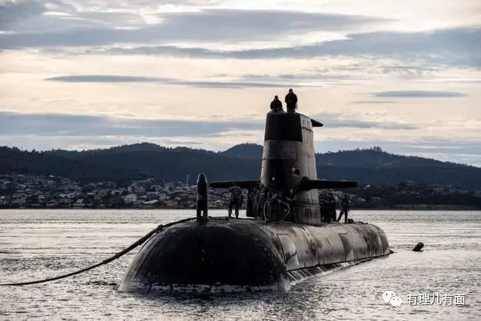

然而不知何时这笔订单却被美国人悄悄盯上了，他们完全不顾盟友的感受，偷偷摸摸拉着英国与澳大利亚建立了三方安全联盟（aukus），约定澳大利亚转用美、英技术建造潜艇，法国的订单自然而然就被取消。

表面上是法国的财路不明不白被夺走，但实际上还造成了更重要的影响，即法国既定的印太战略也被美国横插一手，关乎自己切身利益的国际安全合作联盟，居然自己连把椅子都没有。

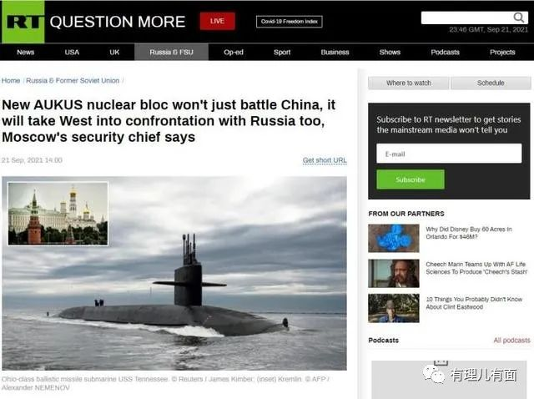

这事儿搁谁受得了呀，法国当即喊着要退出“北约”，并召回驻美澳两国大使，表达了十足的愤怒情绪。但美国可管不了这么多，反正单子到手了，事儿成定局了，你爱咋地咋地。

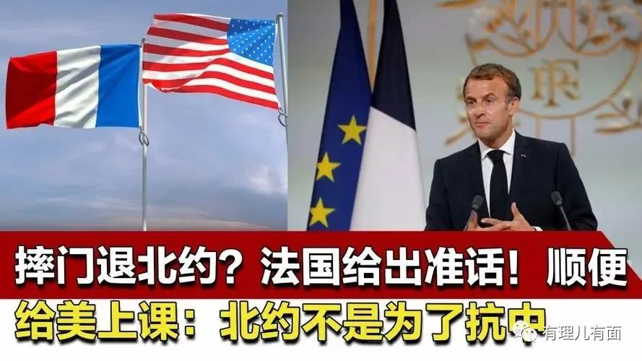

马克龙虽早在几年前就表示“戴高乐主义回来了”，这次被美国如此戏弄后，也确实展示了强硬一面，但也仅仅是停留在展示。拜登一个电话，法国驻美大使就返回了华盛顿，一个虚情假意的道歉，和美国握手言和，不计前嫌。

咱们再回味下道歉现场视频意味深长的无声对白：

马克龙:你截胡没问题，但你好歹事前告诉我一声啊！

拜登:卧槽，我没说过么？我以为我说过了！是我们“笨拙”了，实在是做得不够巧妙。

马克龙:你这么说我就理解了！下次再截胡的时候一定得先说哈！

法媒:我们让大家认识到了优雅流氓的重要性！

但事实是美国没有真诚道歉，法国也没有取得所谓的“外交胜利”。

不得不说，美西方政客确实是最好的演员，演技堪比好莱坞，一番官方的客套话后，拜登和马克龙“紧紧地”握住了手，不知道以为是情比金坚的好哥俩呢。但有理哥相信，马克龙心理一定是五味杂陈。

不过咱不得不佩服美国人，居然将这种鸡鸣狗盗的行为解释为“笨拙”。更有意思的是，彭博社还形容马克龙从拜登那里赢得了“外交胜利”，实在是讽刺至极。

一个字，绝！



**其实，在“美国优先”原则下，美国偷鸡摸狗损害盟友的事已是数不胜数、家常便饭了。**

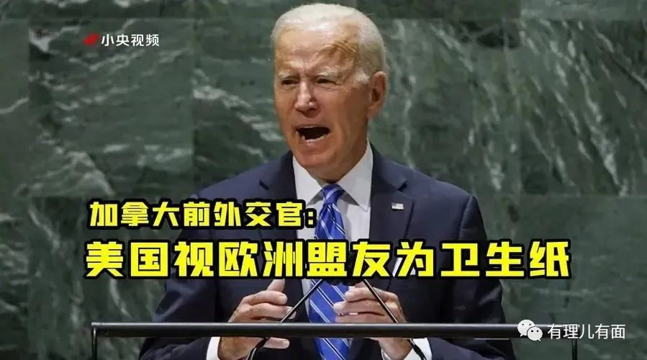

上世纪八十年代，日本半导体行业勃兴之际，美国以各种理由，重拳打击东芝等日企。资料显示，美国于1987年下半年至1988年上半年逼迫日本达成多个协议，迫使日本将本国一些核心科技拱手相让。

美国政府为帮助美通用电气公司收购法企阿尔斯通公司，竟厚颜无耻设置陷阱，拘押法企高管。另外，美国为向欧洲市场推销美产液化天然气，还长期阻挠德国参与开展“北溪-2”项目，甚至制裁相关企业。

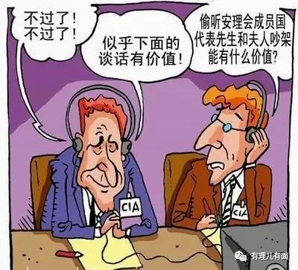

不仅如此，“丹麦门”窃听丑闻再一次揭开了美国所谓“善待”盟友的虚伪画皮。今年5月，丹麦广播公司报道，丹麦国防情报局一个工作组在2015年5月完成的代号为“邓哈默行动”的绝密调查显示，在2012至2014年间，美国国家安全局利用丹麦的海底互联网电缆登陆点，监听德国、法国、挪威、瑞典、荷兰等国政要短信和电话通话内容。

最秀的是，这次拜登跟马克龙道完歉后，马上又给莫里森一个大耳帖子。拜登解释的理由是“法国很久以前就已经被告知，这项交易没法顺利完成了”，其言外之意就是“自己被误导了，这一切都是莫里森欺骗的错”，然后顺理成章地“甩锅”和出卖澳大利亚，其两面三刀的言论让人大开眼界。

作为一个超级大国，漂亮国为了维护一己私利，公然与盟友多次“抢食”，明着暗里背信弃义，这种行为不仅是无耻那么简单，更是毫无信用的表现。

**美国没有朋友，只有附庸，美国盟友系统都是纸做的感情，以利相交，利尽则散。**

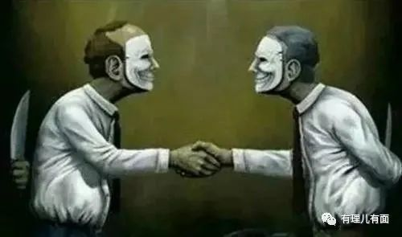

尽管美国“维护自由开放的印太”口号叫得山响，但“利”字当头才是实质，毕竟政客只要利益不要脸，美国为了自己的利益，不惜直接损害盟友，压榨盟友。

当然，拜登会向马克龙道歉，并不是因为法国有多强大，而是法国对于美国还有用。毕竟，美国需要表面上维系其西方盟友的“团结”，以对付其所谓共同的“敌人”，其道歉和承诺都有目的性。

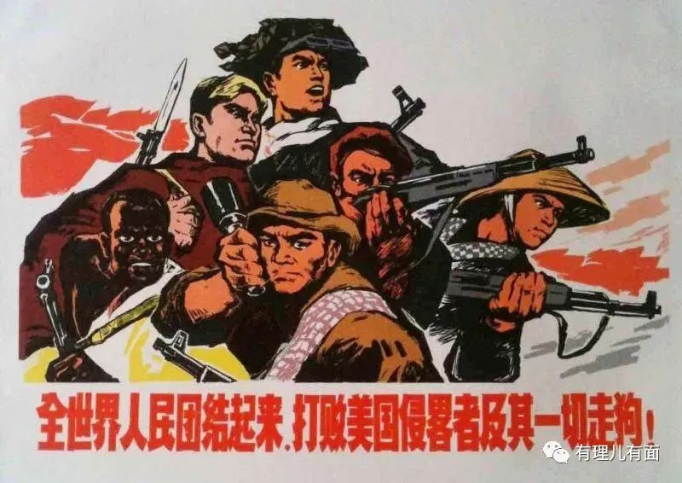

多行不义必自毙，美国通过透支国家信用来收割盟友利益，完全就是饮鸩止渴。随着强撑霸权主义的美国不断衰落，美国的盟友必定越来越少，终有一天，美国会落得孤立无援和四面楚歌的下场。

**图片源自网络**





**关注公众号：**

**有理儿有面**

**理   性｜   揭   秘｜   探   讨**







有里儿有面

**微信扫一扫赞赏作者** **赞赏**

已喜欢，对作者说句悄悄话

取消

**发送给作者**

**发送**

最多40字，当前共字

 人赞赏

上一页 1/3 下一页

长按二维码向我转账

受苹果公司新规定影响，微信 iOS 版的赞赏功能被关闭，可通过二维码转账支持公众号。

### 精选留言

用户设置不下载评论